Уважаемые родители, в преддверии 1 сентября расскажите своим детям о правилах безопасности!
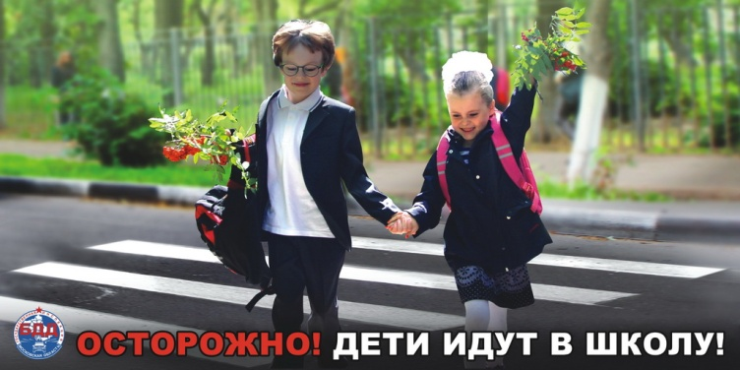

Остались считанные дни до начала нового учебного года. Уважаемые взрослые, в этот период особенно важно напомнить детям основные правила безопасности.
Ваш ребенок должен знать домашний адрес и номер домашнего телефона. Также не лишним будет сделать список людей и телефонов, к которым можно будет обратиться в случае необходимости. Сейчас практически у всех детей есть мобильные телефоны, но каждый ребенок должен знать, куда и по какому номеру нужно позвонить в случае непредвиденной ситуации. Во многих телефонах есть кнопки быстрого набора, занесите все необходимые контакты и расскажите о них вашему ребенку.
Расскажите, чем опасен огонь и объясните основные правила пожарной безопасности! Обязательно расскажите, что нужно делать в случае возникновения пожара. Напомним, самое главное – это позвонить в «01», с мобильного «112». Рассказать диспетчеру «Службы спасения» о том, что случилось, назвать адрес места происшествия и сообщить свои контактные данные, затем незамедлительно нужно покинуть помещение. В беседе с ребенком сделайте акцент на том, что опасно прятаться в укромные места, так как это затруднит пожарным поиск и спасение.
Спички и зажигалки, а также лекарства и бытовую химию храните в недоступных для детей местах. Не разрешайте своему ребенку самостоятельно пользоваться газовыми и электрическими приборами, растапливать печи. Если есть возможность, поручите старшим детям присматривать за младшими.
Расскажите своим малышам про правила дорожного движения и насколько важно их соблюдать.
Занимаясь хозяйственными делами, не забывайте, что ребенок не должен быть предоставлен сам себе – Вы должны знать, где он и с кем играет. Если речь идет о маленьких детях, здесь совет один – не оставляйте их без присмотра даже на несколько минут.
Обращаем Ваше внимание на то, что все перечисленные правила Вы и сами должны неукоснительно соблюдать. Помните! Ребенок берёт пример с Вас! Пусть Ваш пример соблюдения правил безопасности научит и его.
Невозможно предусмотреть все ситуации и дать советы на все случаи жизни. Но научить ребенка быть осторожным можно и нужно. И никто не сможет сделать это лучше, чем родители.
Именно Ваше внимание, любовь и забота – самая надежная защита!

